Ofício Vereador Nº 1724/2022

São Roque, 16 de setembro de 2022.

Prezada Senhora,

Venho, por meio deste, solicitar a Vossa Senhoria, as providências necessárias para a reposição dos bicos de iluminação dos bairros de Maylasky e São João Novo por lâmpadas de led.
O presente pedido se justifica na medida que o Vereador que subscreve este documento, vem recebendo reiteradas reclamações dos munícipes das localidades acima referidas, de que a empresa RM Empreendimentos, que é responsável pela substituição e manutenção dos bicos de luz nesses locais, tem feito a troca das lâmpadas de iluminação de led por luminárias de vapor de sódio em várias ruas desses bairros.
Dessa maneira, o procedimento adotado pela empresa é totalmente contrário ao plano de modernização com implantação de iluminação pública de LED na cidade de São Roque, e o que se espera é que a melhoria implantada no local tenha as manutenções adequadas com as luminárias de led e não voltar ao status anterior, fator que gera preocupação, principalmente quanto à segurança dos moradores.
Na certeza de que dispensará especial atenção a este Ofício, desde já agradeço, renovando meus mais sinceros protestos de elevada estima e de distinta consideração.

Atenciosamente,

Rafael Tanzi de Araújo
(Rafael Tanzi)
Vereador

À
Ilustríssima Senhora
MARINA MAGALHÃES
MD. Diretora do Departamento de Obras da Prefeitura Municipal da
Estância Turística de São Roque – SP

PROTOCOLO Nº CETSR 16/09/2022 - 10:25 11530/2022/cg
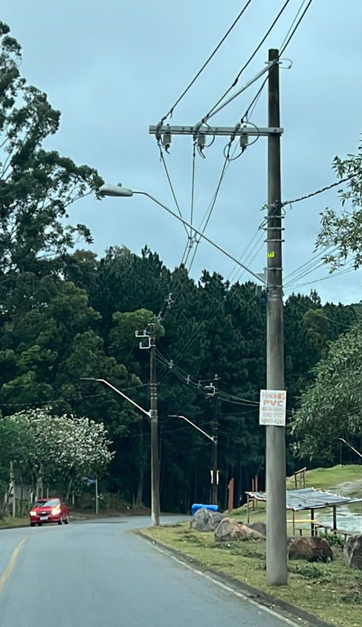

PROTOCOLO Nº CETSR 16/09/2022 - 10:25 11530/2022/cg

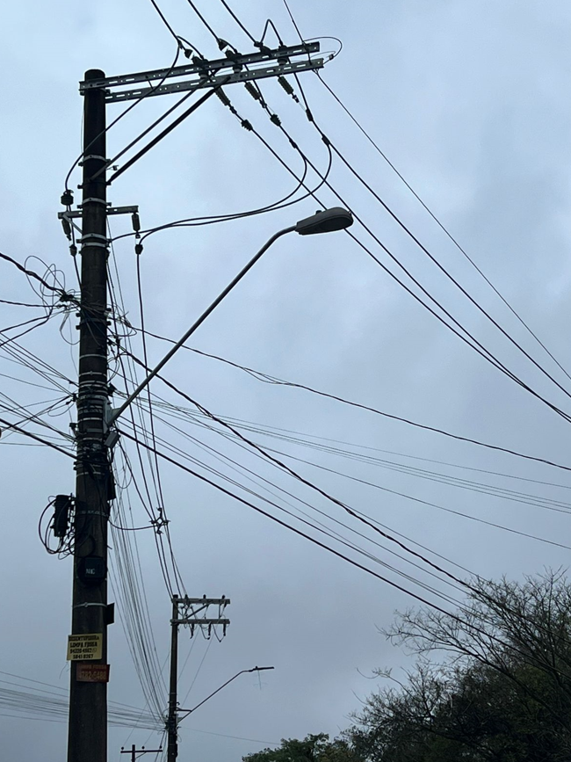

PROTOCOLO Nº CETSR 16/09/2022 - 10:25 11530/2022/cg

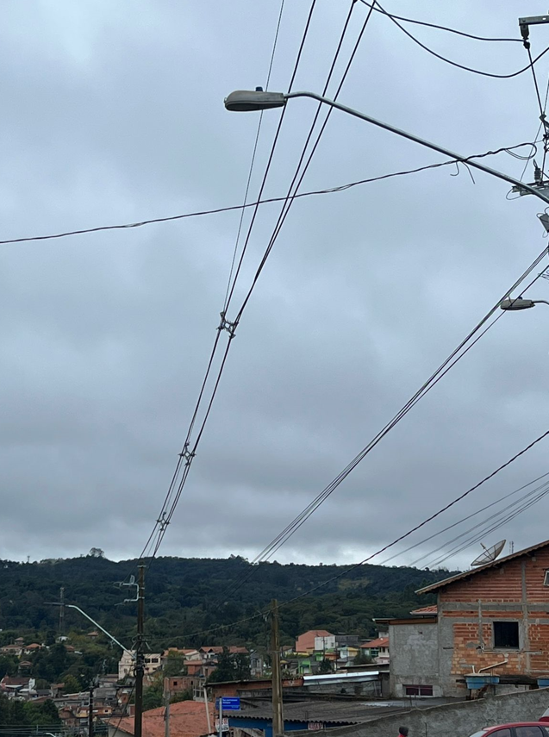

PROTOCOLO Nº CETSR 16/09/2022 - 10:25 11530/2022/cg

